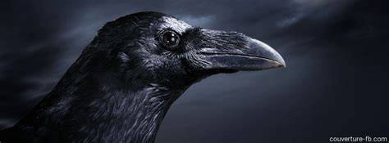
Le Corbeau.

Depuis la nuit des temps en Europe, en France, le corbeau est crains, il est le symbole de la mort.
Tout d’abord sa couleur noire de jais, couleur du sombre, de la nuit, de la mort.
Il est un charognard, il mange ce qui reste de nourriture sur les cadavres…Il fut donc associé à La Mort.
Dans les peuples chamaniques, le noir n’a rien à voir avec la Mort, mais plutôt avec l’inconnu du Grand mystère.
En effet le corbeau est le messager du Vide du Grand mystère, il apparait pour faciliter la personne à aller vers l’inconnu, ne pas en avoir peur, ouvrir son champ de conscience.
Lorsqu'on voit un corbeau dans le monde des esprits, c'est le symbole que nous avons tendance à nous perdre dans un domaine qui nous dépasse, nos craintes apparaissent, la peur se fait présente.
La médecine du corbeau nous apprend à plonger dans la Grande Noirceur du Vide la ou réside tout ce qui n'a pas de forme...
Lorsque le corbeau apparaît c'est que vous êtes sur le point d'explorer d'ouvrir un nouveau champ de conscience, mais bien évidement vos peurs vont tenter de vous empêcher d’avancer dans cet univers que vous ne connaissez pas... et c'est la qu'on fait appel à la Force du Corbeau, accepter d'arpenter le Vide de la connaissance pour se remplir d'elle.
Sylvain Ribier

